Всемирный день мира в нашей гимназии стал традиционным. В 2011 году мы решили посвятить его мировым религиям - Буддизму, Иудаизму, Исламу, Христианству. Было много споров, стоит ли касаться этой темы, но после долгих обсуждений решили проводить фестиваль. Ответственность за проведение фестиваля мировых религий легла на плечи детского объединения «UCoSS». 21 сентября был объявлен старт фестиваля «Мир в единстве».
Работа началась! Ребята подбирали информацию о разных религиях - историю возникновения, символы религий, территории распространения, ценности, которые проповедуют мировые религии, изучали религии, делали презентации, составляли викторины, кроссворды по 4 мировым религиям. Были подобраны видеоролики о религиях, проведена огромная работа. Готовясь к фестивалю, ребята собирали предметы религиозной утвари и пытались воссоздать атмосферу той или иной религии. За помощью обратились к представителям разных конфессий.
Благодаря представителям разных религий, нам удалось оформить прекрасные выставки. Чего здесь только не было: свитки Торы, вышитые своими руками иконы, статуя Буды, Коран. Где бы еще ребята увидели исламский молитвенный коврик, буддийское колесо жизни, христианские иконы, иудейскую менору?.
Большое спасибо за прекрасную возможность прикоснуться к символам веры:
- Иоффе Яэль (Председателю ВГОБО «Еврейский общественный Центр»)
- Вере Александровне ?????? (Библиотекарю ВГОБО «Еврейский общественный Центр»);
- Дуркину Александру Викторовичу (Руководителю Буддийского Центра алмазного пути традиций Карма г.Волгоград)
- Семье Аксяновых (Римма Медхадовна (родительнице) и Альфие, ученице 11 класса– представителям ислама)
- Лыгиной Галине Алексеевне (родительнице) ( Воскресная Школа при храме Иоанна Предтечи).

Члены Совета Старшеклассников готовили экскурсии, проводили мастер-классы, где ребята своим руками делали символы четырех вер. Активность с «Деревом жизни» прошла успешно. На листах бумаги все участники фестиваля писали ценности, которые проповедует каждая религия. Они брали эту информацию из рассказов во время прохождения выставок и из собственного опыта. В Писаниях христиан главное место занимает любовь, в буддизме – самоотречение, в исламе – послушание, в иудаизме – доброта. Ребята также отметили многие ценности: терпимость, воздержанность, учтивость, щедрость, самообладание, сострадание, уверенность в себе. Вешая листочки на дерево Жизни, ребята пришли к выводу, что каждая религия уникальна, но у них много общего – это Законы Жизни, нравственные ценности, которые они проповедуют.
Все участники фестиваля посмотрели фильм о единстве всех религий, о необходимости жить в мире, уважать каждую религию, работать сообща для создания радостного завтрашнего дня, свободного от конфликта, в котором религии действуют сообща в счастье, мире и любви. В конце фестиваля был организован небольшой концерт, в котором звучали песни и стихи о мире.
Пусть дерево нашей жизни глубоко укоренится в почве любви;
Пусть добрые дела будут листьями на этом дереве;
Пусть слова доброты формируют его цветы;
И пусть мир (покой) будет его плодами.
Давайте расти и развиваться как одна семья, объединённая любовью –
Чтобы мы могли радоваться и воспевать наше единство,
В мире, где торжествуют мир и удовлетворённость.
Скубиро Ольга Александровна,
учитель, руководитель детского объединения «UCoSS».

Нашу планету населяет огромное количество людей. Каждый индивидуален по-своему, как внутри, так и снаружи. Для того чтобы жить в мире, без войн и раздоров, нужно уважать всех людей, невзирая на их национальность, внешние качества, отличие в характерах, религию. В рамках празднования Дня Мира в гимназии №9 прошел фестиваль «Мир в единстве», в ходе которого ребята познакомились с четырьмя верованиями: буддизм, ислам, христианство, иудаизм. Ребята разделились на 4 команды, каждой из которых нужно было пройти несколько этапов. На этапах ребята узнавали о мировых религиях от самих представителей каждой веры. После каждого этапа командам раздавались разноцветные листы бумаги, на которых нужно было написать, чему учат религии, о которых они узнали. В заключение праздника все участники и организаторы собрались в актовом зале, где стояло самодельное Дерево Мира. Командам предложили повесить на него те листочки, которые остались у ребят после игры, в знак единства.
Какими бы разными ни были верования людей, всех нас объединяет желание жить в мире и согласии. Действительно, для того чтобы жить в современном обществе, необходимо быть толерантным человеком. Именно эту мысль организаторы Дня Мира 2011 старались донести до учеников гимназии № 9 в рамках фестиваля «Мир в единстве».
Белицкая Виктория, 10 «А»

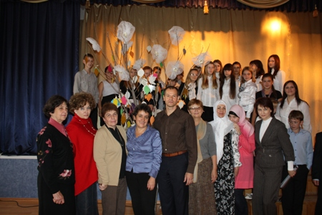
Организаторы и гости фестиваля.
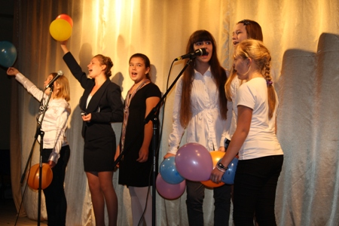
Песня о мире.
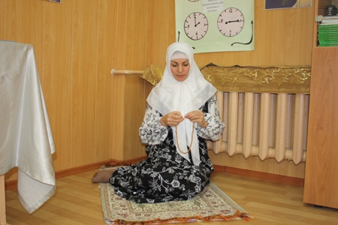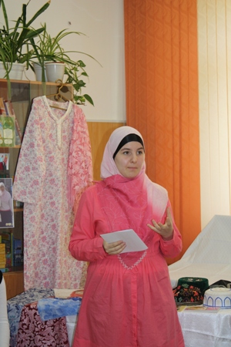
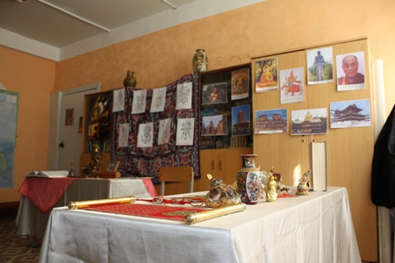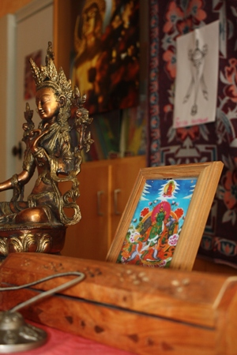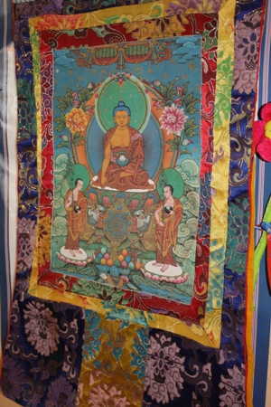
Буддизм
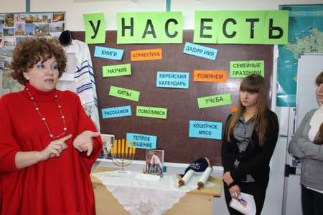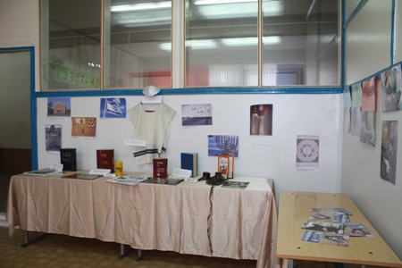
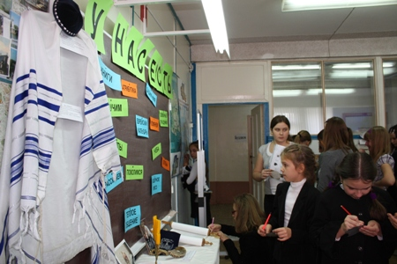
Иудаизм
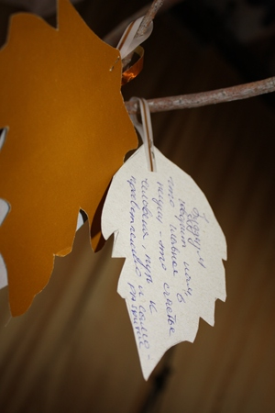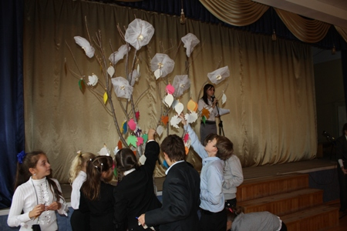
Дерево Жизни.
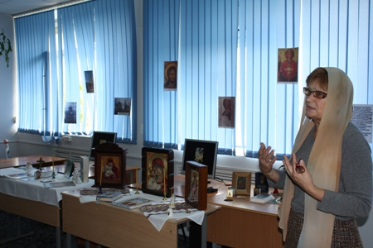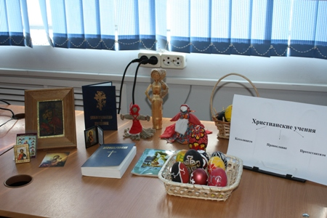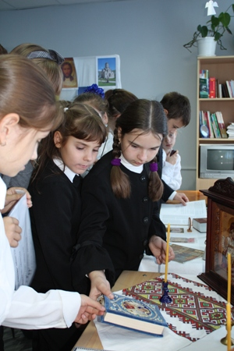
Христианство

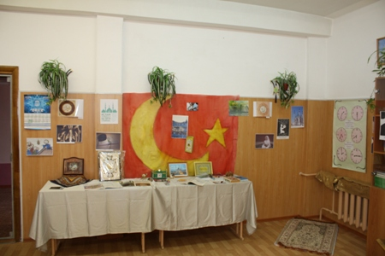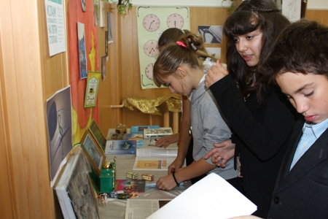
Ислам
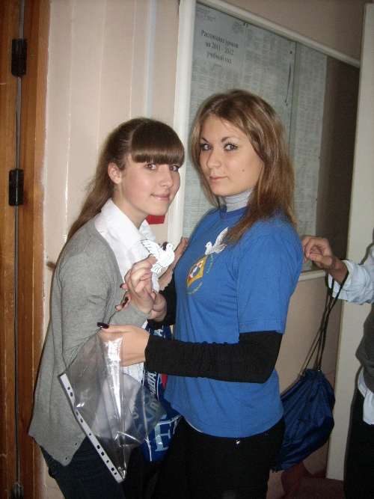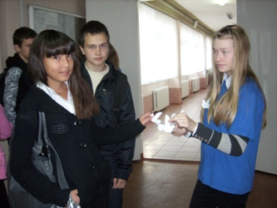
Члены Совета старшеклассников вручают голубочков учителям, родителям.

